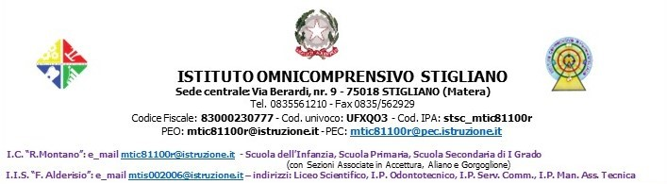

AL DIRIGENTE SCOLASTICO
Istituto Omnicomprensivo
STIGLIANO

OGGETTO: Richiesta dei permessi per allattamento

Il/La sottoscritto/a ________________________ docente di:
□ Scuola Infanzia □ Primaria □ Secondaria di I Grado □ Secondaria di II Grado □ Religione Cattolica con contratto individuale di lavoro □ a tempo indeterminato □ a tempo determinato, nel plesso di □ Stigliano □ Accettura □ Aliano □ Gorgoglione

CHIEDE
di poter usufruire , ai sensi dell’art.39 del D.Lgs. n.151 del 2001, dei permessi per allattamento, da concordare, per il/la figlio/a _____________ , nato/a il _____________

A tal fine la sottoscritta allega :
- certificato di nascita del/la figlio/a;
- dichiarazione di rinuncia del coniuge ai riposi di cui trattasi;
- dichiarazione attestante che il coniuge è/non è lavoratore dipendente;
- dichiarazione ,resa ai sensi dell’art.47 del DPR 28/12/2000,n.445, che il coniuge non è in congedo nello stesso periodo e per il medesimo motivo.

Recapito _____________________

Data ________________ Firma
_____________________

